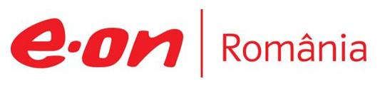

1 martie 2018

RAPORT ZILNIC

În scopul unei mai bune colaborări, vă rugăm să ne semnalaţi eventualele neplăceri şi să ne oferiţi sugestii pe care le consideraţi necesare creşterii calităţii serviciului de monitorizare.

1.Ştiri şi emisiuni din domeniul gazelor

Calificativ:  NEUTRU | Gerul încinge caloriferele | Digi24Cluj-16:48  1min 52s
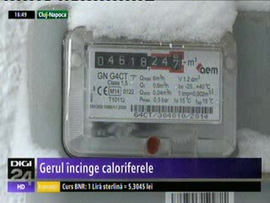 | Din cauza gerului din ultimele zile consumul de energie electrică şi gaze a atins valori record pentru această iarnă, iar acest lucru se va simţi în facturi. Elcen, societatea care produce agent termic pentru RADET, consumă circa 22 de mii de tone de gaze pe oră în oraş, potrivit directorului tehnic de la Elcen, Constantin Dobre.  Consumul puternic se vede cel mai bine în volumul gazelor aflate în conductele Transgaz, care în prezent este de 35 de milioane de metri cubi, sub cantitatea din mod obişnuit, care este de 38 – 44 de milioane de metri cubi.  VIDEO Digi24Cluj

Nu au fost ştiri de interes pe canalele radio.

2.Ştiri şi emisiuni din domeniul energiei

Calificativ:  NEUTRU | Bună, România! | B1TV–19:00
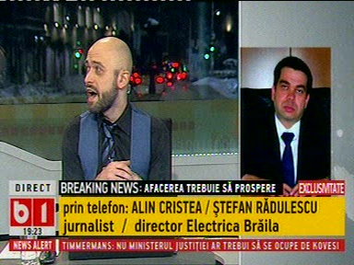 | În cadrul emisiunii „Bună, România!” de pe postul B1TV, s-au discutat următoarele subiecte:  - În cadrul emisiunii se vorbeşte despre o ştire potrivit căreia în Brăila, Comitetul Judeţean pentru Situaţii de Urgenţă a decis săptămâna aceasta de 2 ori să închidă şcolile, acest lucru întâmplându-se şi în alte judeţe. Din respectivul comitet face parte şi Ştefan Rădulescu, şeful Electrica Brăila, iar acesta s-a opus închiderii şcolilor pe motiv că propria firmă nu mai poate distribui laptele şi cornul.  - Ştefan Rădulescu, prin intervenţie telefonică, susţine că ştirea este eronată şi că nu a votat împotriva închiderii şcolilor, ci s-a abţinut. Acesta mai spune că elevii primesc corn şi lapte doar dacă sunt prezenţi la şcoală într-o zi întreagă de şcoală, iar dacă ar fi recuperate orele, câte o oră în fiecare zi, copiii nu ar mai primi respectivul pacheţel gratuit din partea Guvernului. Acesta a spus că nu a votat deoarece nu putea fi imparţial la respectiva hotărâre, având în vedere că firma soţiei sale livrează respectivele pachete.

Calificativ:  NEUTRU | Talk News | RealitateaTV–19:00
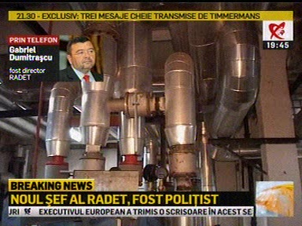 | În cadrul emisiunii „Talk News” de pe postul RealitateaTV, s-au discutat următoarele subiecte:  - În cadrul emisiunii este prezentată o ştire potrivit căreia, în ciuda opoziţiei, consilierii PSD – ALDE au votat noul administrator special al RADET, care se numeşte Alexandru Burghiu şi are studii la Academia de Poliţie. Gabriela Firea a lansat acuzaţii dure la adresa ministrului Justiţiei şi ministrului Energiei, care ar fi tergiversat fuziunea Elcen cu RADET. După ce Ministerele Justiţiei şi Finanţelor Publice îşi vor da avizele, se aşteaptă o Hotărâre de Guvern prin care Elcen să fie dată în administrare Municipalităţii.  - În cadrul emisiunii, prin legătură telefonică, fostul preşedinte al Consiliului de Administraţie al RADET, Gabriel Dumitraşcu, spune că se aştepta la mai mult din partea Gabrielei Firea, mai exact ca în jurul RADET-ului să constituie o echipă de specialişti care să accelereze procedurile de elaborare a documentaţiilor pentru obţinerea finanţărilor europene.

Calificativ:  NEGATIV | Amendă pentru Transelectrica | Digi24-22:18  0min 54s
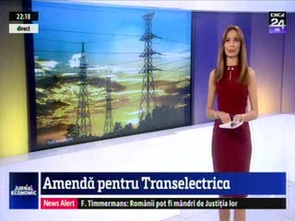 | Transelectrica a primit o amendă de 16.000 de lei din partea ANRE din cauză că şefii Transelectrica nu au respectat planul de investiţii aprobat. Au fost 3 ani, între 2014 şi 2017, în care s-au făcut doar o parte din investiţiile programate. Din cauza lipsei acelor investiţii s-a pus în pericol sistemul energetic naţional, care este într-o stare critică.  VIDEO Digi24

Calificativ:  NEUTRU | Avarii RADET în plin ger | Digi24-19:07  1min 59s
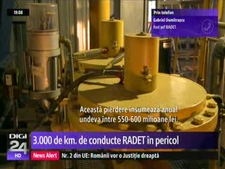 | Primarul Capitalei, Gabriela Firea, vrea să refacă urgent 70 dintre cei 3000 de km de conducte de termoficare ce pot plesni oricând. Aceasta doreşte redimensionarea lor pentru a nu mai fi pierderi. Din cauza defecţiunilor, aproape o treime din energia termică se pierde.  În plus, astăzi peste 30 de blocuri au fără apă caldă.  VIDEO Digi24

Calificativ:  NEUTRU | Noul şef al RADET, poliţist la bază | RealitateaTV-18:32  2min 40s
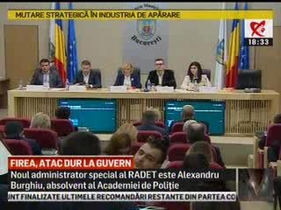 | În ciuda opoziţiei, consilierii PSD – ALDE au votat noul administrator special al RADET, care se numeşte Alexandru Burghiu şi are studii la Academia de Poliţie. Gabriela Firea a lansat acuzaţii dure la adresa ministrului Justiţiei şi ministrului Energiei, care ar fi tergiversat fuziunea Elcen cu RADET. După ce Ministerele Justiţiei şi Finanţelor Publice îşi vor da avizele, se aşteaptă o hotărâre de Guvern prin care Elcen să fie dată în administrare Municipalităţii.  VIDEO RealitateaTV

Nu au fost ştiri de interes pe canalele radio.

